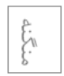
بسمه تعالي
نام و نام خانوادگی : سهیل فیروز - شماره ی دانشجویی : 90108686 - رشته : مهندسی هوافضا - گروه : 3 - زیر گروه : - تاریخ انجام آزمایش : 2/8/90 - ساعت : 8 - دستیار آموزشی : خانم میر مطلبی

آزمايش شماره: 2

آزمایش شماره ی 2
عنوان آزمايش: اندازه گيری چگالی به روش ارشميدس و اندازه گيری زمان عکس العمل شخص
هدف: اندازه گيری نيروی ارشميدس و آشنايي با توزيع گاوسی و مفاهیم آماری و اندازه گیری های تجربی
وسايل مورد نياز:
آزمایش اول :
1-دو نيروسنج با دو دامنه ی ماکسيمم 1 و 2.5 نيوتونی 2 - پايه و گيره برای نگه داشتن نيروسنج 3 - بشر 500 ميلی ليتری 4 - جک برای بالا و پايين آوردن بشر آب
آزمایش دوم :
1-دستگاه اندازه گیری زمان واکنش
نظريه
- نيروی ارشميدس، نیروی وارد از سوی مایع است بر جسمی که در آن فرو می رود و مقدار آن برابر وزن مايع جابجا شده توسط جسم است و جهت آن در خلاف جهت نيروی وزن.
اين نيرو به دلیل اختلاف فشار نقاط پايينی و بالايي جسم غوطه ور بوجود می آید که مقدار آن برابر 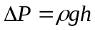 است. اگر طرفين معادله ی فوق را در A يعنی سطح مقطع جسم ضرب کنيم، داريم:
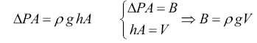
که در این معادله ، V برابر حجم جسم غوطه ور و ρ برابر چگالی مایع است.
از اين معادله همچنین این نتيجه ی آشنا حاصل می شود که اگر چگالی جسم از چگالی مايع کمتر باشد، روی سطح آب شناور خواهد ماند و اگر بيشتر باشد، در آب فرو خواهد رفت.
- در طبيعت توزيع داده ها معمولا به صورت گاوسی است که نمودار گاوسی نموداری است کوهان مانند و نشان می دهد داده های آزمايش حول قله ی اين نمودار که در ميانگين داده هاست، پراکنده شده اند.
روند انجام آزمايش
قسمت اول، نيروی ارشميدس:

ابتدا نیروسنج را روی پایه آویزان می کنیم و خطای صفر آنها را محاسبه می کنیم که برای نیروسنج اول ، برابر 0.01 نیوتون و برای نیروسنج دوم ، برابر 0.05 نیوتون است.در تمام محاسبات بعدی ، این خطاها را از مقادیر اندازه گیری شده کم می کنیم.سپس برای تک تک وزنه ها این مراحل را انجام می دهیم :
نخست با آویختن وزنه از نیروسنج ، وزن وزنه ( T1 ) را می خوانیم.سپس بشر را در زیر وزنه قرار داده و جک را آنقدر بالا می آوریم که وزنه به تمامی داخل آب قرار گیرد.در این حالت ، عدد نیروسنج ( T2 ) را می خوانیم.همانطور که می دانیم ، جرم وزنه ، برابر T1/g و نیروی ارشمیدسی ( B ) نیز برابر T1-T2 است.از روی این مقادیر و روابط زیر ، می توان شیب خط نمودار جرم بر حسب نیروی ارشمیدسی و همچنین چگالی فلز را محاسبه کرد :
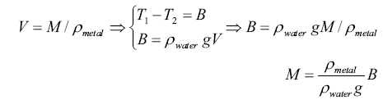
در اين حالت شتاب گرانش زمين را 9.78 متر بر مجدور ثانيه و چگالی آب را 1003.50 کيلوگرم بر متر مکعب فرض می کنيم.
قسمت دوم، اندازه گيری زمان عکس العمل شخص :

دستگاه اندازه گیری زمان واکنش ، دو کلید start و stop دارد. یک نفر دکمه ی start را می زند و پس از مدتی نامشخص و تصادفی ، چراغ های دستگاه روشن می شوند.نفر دوم ( شخص مورد آزمایش ) به محض دیدن روشن شدن چراغ ها ، دکمه ی stop را باید فشار دهد.بدین طریق زمان واکنش شخص دوم بر حسب هزارم ثانیه توسط دستگاه نمایش داده می شود.
این آزمایش در 4 مرحله ، ابتدا برای دست راست و چپ نفر اول و به همین ترتیب برای نفر دوم انجام می شود و در هر مرحله ، آزمایش 60 بار تکرار می گردد.
جداول
جدول 1
M | 1 | 2 | 3 | 4 | 5 | 6 | 7 | 8 | 9 | 10
T₁ (N) | 0.20 | 0.42 | 0.62 | 0.86 | 1.0 | 01.3 | 1.65 | .2 | 2.30 | -
T₂ (N) | 0.13 | 0.28 | 0.40 | 0.55 | 0.65 | 0.85 | 01.05 | 1.30 | 01.45 | -
B = T₁ - T₂ (N) | 0.07 | 0.14 | 0.22 | 0.31 | 0.35 | 0.45 | 0.60 | 0.70 | 0.85 | -
جدول 2 - زمان واکنش اندازه گيری شده ی نفر اول ( دست راست )
227 | 275 | 189 | 196 | 246 | 230 | 188 | 227 | 207 | 181
302 | 168 | 209 | 190 | 188 | 169 | 257 | 230 | 192 | 199
197 | 268 | 185 | 178 | 267 | 181 | 186 | 250 | 184 | 177
214 | 221 | 223 | 192 | 205 | 232 | 2226 | 1 | 279 | 201
180 | 206 | 192 | 208 | 286 | 229 | 264 | 247 | 194 | 243
203 | 278 | 354 | 238 | 188 | 241 | 257 | 290 | 221 | 230
نام آزمايشگر داده های جدول : سهیل فیروز
جدول 3 - زمان واکنش اندازه گيری شده ی نفر اول با دست ديگر ( دست چپ )
281 | 229 | 198 | 267 | 244 | 190 | 280 | 175 | 172 | 194
187 | 245 | 212 | 220 | 241 | 226 | 230 | 258 | 184 | 194
192 | 229 | 204 | 304 | 191 | 220 | 361 | 210 | 231 | 214
291 | 241 | 204 | 227 | 174 | 191 | 238 | 174 | 178 | 238
178 | 185 | 267 | 194 | 225 | 231 | 250 | 188 | 210 | 239
213 | 183 | 303 | 247 | 248 | 252 | 255 | 223 | 189 | 194
نام آزمايشگر داده های جدول : سهیل فیروز
جدول 4 - زمان واکنش اندازه گيری شده ی نفر دوم ( دست راست )
181 | 486 | 201 | 178 | 238 | 208 | 238 | 204 | 277 | 564
195 | 235 | 204 | 201 | 194 | 186 | 157 | 161 | 210 | 169
491 | 186 | 180 | 577 | 485 | 174 | 221 | 205 | 207 | 237
447 | 218 | 216 | 270 | 191 | 197 | 256 | 181 | 321 | 375
199 | 189 | 166 | 206 | 358 | 424 | 176 | 228 | 298 | 227
230 | 239 | 231 | 212 | 262 | 279 | 310 | 235 | 201 | 193
نام آزمايشگر داده های جدول : علی فطین
جدول 5 - زمان واکنش اندازه گيری شده ی نفر دوم با دست ديگر ( دست چپ )
1965 | 273 | 234 | 578 | 219 | 239 | 257 | 320 | 203 | 227
186 | 242 | 256 | 213 | 195 | 441 | 460 | 185 | 259 | 331
620 | 499 | 202 | 226 | 231 | 212 | 195 | 256 | 2354 | 300
617 | 332 | 178 | 221 | 187 | 247 | 216 | 233 | 383 | 244
394 | 285 | 423 | 237 | 569 | 194 | 220 | 215 | 356 | 233
253 | 233 | 272 | 197 | 188 | 206 | 316 | 237 | 281 | 237
نام آزمايشگر داده های جدول : علی فطین

جدول H3 - فراوانی داده های جدول 3 در 10 بازه به طول مساوی ( 16 ) |  | جدول H2 - فراوانی داده های جدول 2 در 10 بازه به طول مساوی ( 20 )
بازه های زمانی | فراوانی | بازه های زمانی | فراوانی
156-171 | 2 | 161-180 | 7
172-187 | 8 | 181-200 | 14
188-203 | 12 | 201-220 | 9
204-219 | 6 | 221-240 | 9
220-235 | 9 | 241-260 | 10
236-280 | 11 | 261-280 | 10
281-300 | 2 | 281-300 | 2
301-350 | 1 | 301-320 | 1
351-450 | 1 | 321-340 | 0
451-600 | 0 | 341-450 | 0
جدول H5 - فراوانی داده های جدول 5 در 10 بازه به طول مساوی ( 24 ) |  | جدول H4 - فراوانی داده های جدول 4 در 10 بازه به طول مساوی ( 21 )
بازه های زمانی | فراوانی | بازه های زمانی | فراوانی
121-144 | 0 | 160-180 | 1
145-168 | 3 | 181-200 | 8
169-192 | 11 | 201-215 | 6
193-216 | 17 | 216-230 | 6
217-260 | 11 | 231-250 | 12
261-290 | 6 | 251-280 | 6
291-340 | 3 | 281-330 | 4
341-400 | 1 | 331-380 | 2
401-480 | 2 | 381-450 | 4
461-550 | 2 | 450-600 | 4

تذکر : در جدول H2 ، عدد 466 ، در جدول H3 ، عدد 421 ، در جدول H4 ، اعداد 73 ، 481 و 1586 و در جدول H5 ، اعداد 83 ، 456 و 644 را در نظر نگرفتیم و نخواهیم گرفت .

خواسته ها ی آزمایش اول
خواسته ی 1
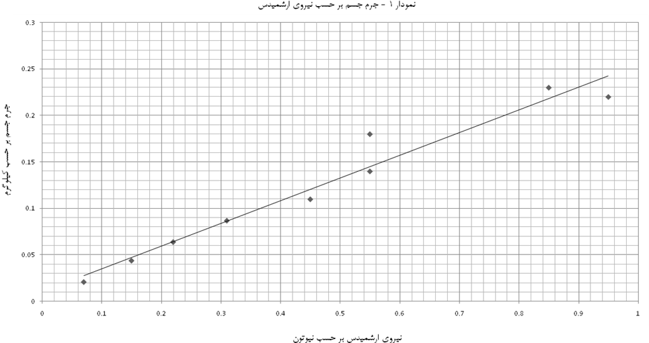
شيب بهترين خط گذرنده از رابطه ی 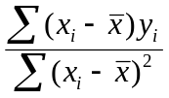 بدست می آيد که برای اين نمودار برابر 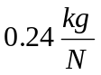 است. عرض از مبدا نيز از رابطه ی 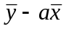 بدست می آيد که در اين نمودار مقدار آن 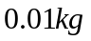 است.
خواسته ی 2
می دانيم 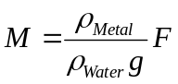 بنابراين شيب خط برابر 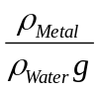 است، و ما مقادير چگالی آب و شتاب ثقل را می دانيم، بنابراين:
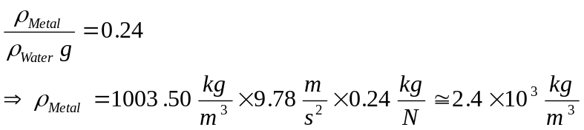

خواسته ی 3
ضريب رگرسيون از رابطه ی 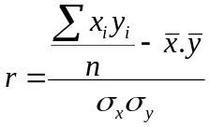 بدست می آيد که برای داده های اين آزمايش برابر 0.87 است. می دانيم رگرسيون عددی بين -1 و 1 و معياری است برای اينکه اعداد ما تا چه حد از خطی که از آنها می گذرانيم نزديک هستند يا به عبارتی خط عبوری ما تا چه حد داده ها را توصيف می کند و اینکه خط عبوری معیار مناسبی برای توصیف داده های بدست آمده هست یا خیر. هرچه رگرسيون به 1 يا -1 نزديک تر باشد، خط عبوری برای توصیف داده ها مناسب تر است. در اين حالت که رگرسيون 0.87 بدست آمده، يعنی داده ها تا حد نسبتا زيادی در نزديکی خط عبوری ما قرار دارند و تا حد خوبی می توان آنها را با اين خط تقريب زد.
خواسته ی 4
می دانيم مقدار خطای شيب خط 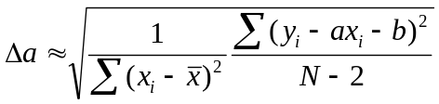 است که در اين حالت 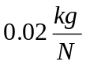 است. از طرفی
مقدار خطای نسبی چگالی فلز هم از رابطه ی زير بدست می آيد:
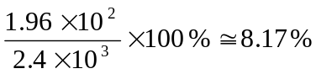
خواسته ی 5
می دانيم خطای عرض از مبدا 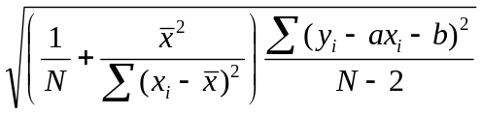 است که برای اين داده ها مقدار است. از طرفی مقدار خود b از نمودار است. از لحاظ تئوری عرض از مبدا بايد صفر باشد و از محاسبات ما این طور بدست می آید که عرض از مبدا بين 0 تا 0.02 کيلوگرم است که با انتظارات تئوری هم خوانی دارد.
خطای نسبی عرض از مبدا هم مساوی 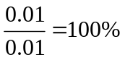 است!
خواسته های آزمایش دوم
خواسته ی 1
توزيع داده های مربوط به داده های جداول H2 تا H5 به ترتيب در نمودارهای زیر آورده شده است :
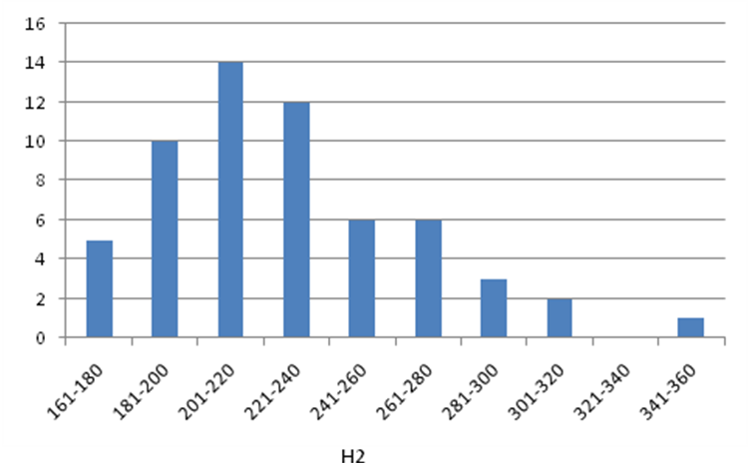

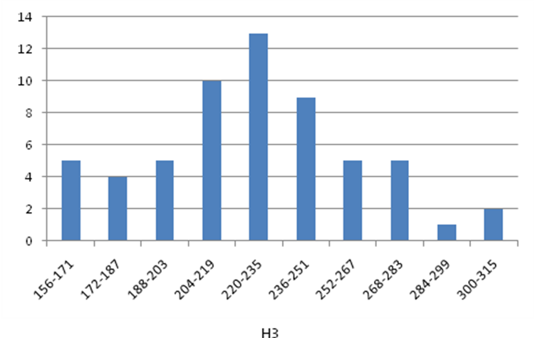
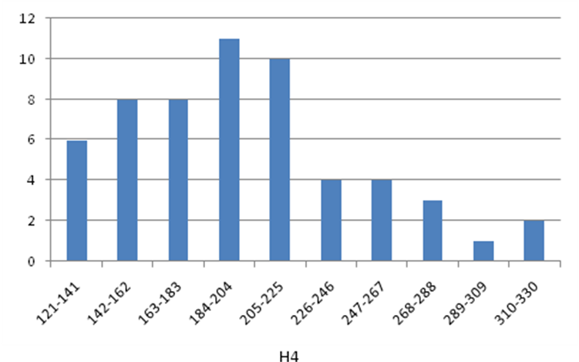

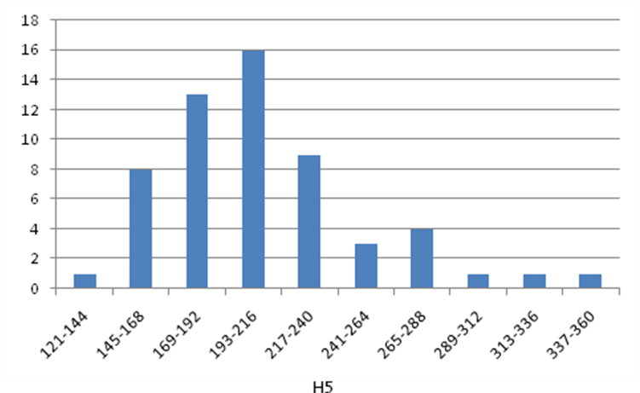
شکل کلی اين نمودارها همان طور که انتظار می رفت، به صورت گاوسی است.

خواسته ی 2
مقادير خواسته شده در جدول 6 آورده شده است:
جدول 6 - انحراف معيار و ميانگين داده های جداول 2 تا 5
جدول | انحراف معيار | ميانگين
2 | 39.3 | 228
3 | 35.8 | 227
4 | 48.1 | 201
5 | 44.1 | 207
داده های آماری در يک پديده ی تصادفی، به صورت يک نمودار گاوسی پراکنده می شوند که قله ی اين نمودار روی ميانگين اعداد است. با دقت در اعداد بالا و با توجه به نمودارهای 2 تا 5، مشاهده می شود که قله ی نمودارها در حوالی ميانگين هستند.
انحراف معیار ، معياری است از پراکندگی داده ها.هر چه مقدارش بیشتر باشد ، نشان می دهد که پراکندگی اکثر داده ها حول میانگین بیشتر است و هر چه کمتر باشد ، نشان دهنده ی نزدیک بودن اکثر داده ها به میانگین است.می توان نشان داد حدود 68% داده های در بازه ای حول ميانگين و به شعاع انحراف معيار قرار داند. (حدود 95% داده ها در بازه ای به همين مرکز و به شعاع دو برابر انحراف معيار هستند.)
با توجه به انحراف معيارهای بدست آمده از جداول فوق، می توان گفت داده های جدول 4 خيلی پراکنده است (نمودار 4 نيز اين موضوع را نشان می دهد چون خيلی باز است) و بعد از آن به ترتيب جداول 5 و 2 و 3 قرار دارند به صورتی که نمودارهای 2 و 3 نسبت به دو تای ديگر جمع تر هستند. (چون انحراف معيار آنها بسيار به هم نزديک است، نمی توان از روی شکل تشخيص داد که کدام يک جمع ترند.)

خواسته ی 3
- جدول 2
جدول 7 - فراوانی داده های نیمه ی اول جدول 2 در 10 بازه به طول مساوی ( 20 )
بازه | فراوانی
161 – 180 | 4
181 – 200 | 9
201 – 220 | 7
221 – 240 | 3
241 – 260 | 0
261 – 280 | 2
281 – 300 | 2
301 – 320 | 1
321 – 340 | 0
341 – 360 | 1
انحراف معيار: 45.4
ميانگين: 219

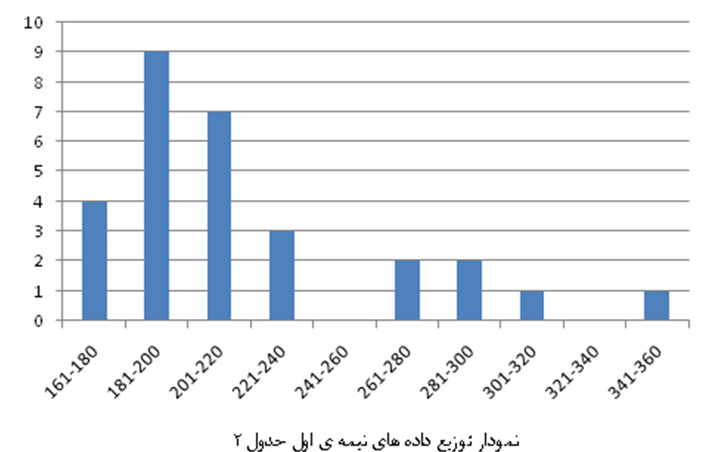

جدول 8 - فراوانی داده های نیمه ی دوم جدول 2 در 10 بازه به طول مساوی ( 15 )
بازه | فراوانی
156-170 | 1
171-185 | 1
186-200 | 0
201-215 | 3
216-230 | 8
231-245 | 5
246-260 | 6
261-275 | 3
276-290 | 1
291-305 | 2
انحراف معيار: 30.7
ميانگين: 237

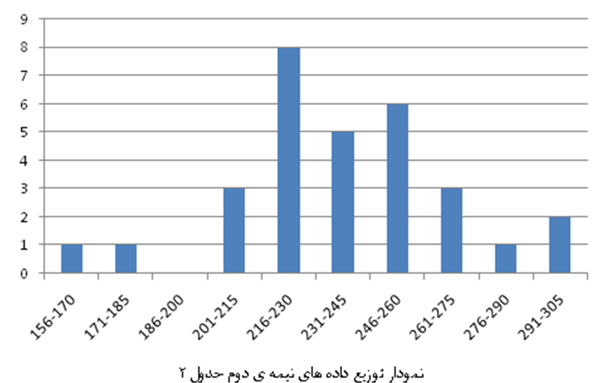

- جدول 3
جدول 9 - فراوانی داده های نیمه ی اول جدول 3 در 10 بازه به طول مساوی ( 16 )

بازه | فراوانی
156-171 | 5
172-187 | 3
188-203 | 3
204-219 | 6
220-235 | 5
236-251 | 2
252-267 | 1
268-283 | 3
284-299 | 0
300-315 | 1
انحراف معيار: 39.1
ميانگين: 215

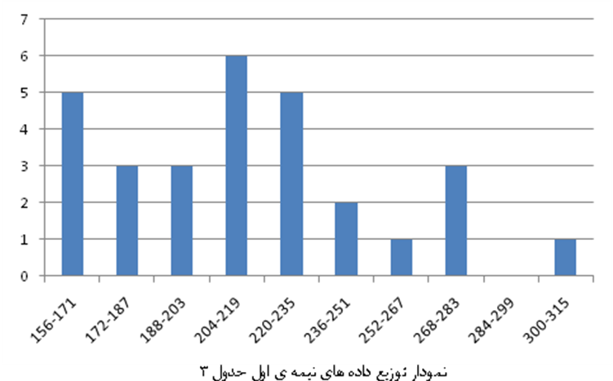

جدول 10 - فراوانی داده های نیمه ی دوم جدول 3 در 10 بازه به طول مساوی ( 12 )
بازه | فراوانی
181-192 | 2
193-204 | 1
205-216 | 2
217-228 | 6
229-240 | 6
241-252 | 5
253-264 | 4
265-276 | 1
277-288 | 1
289-300 | 2
انحراف معيار : 28.6
ميانگين: 239

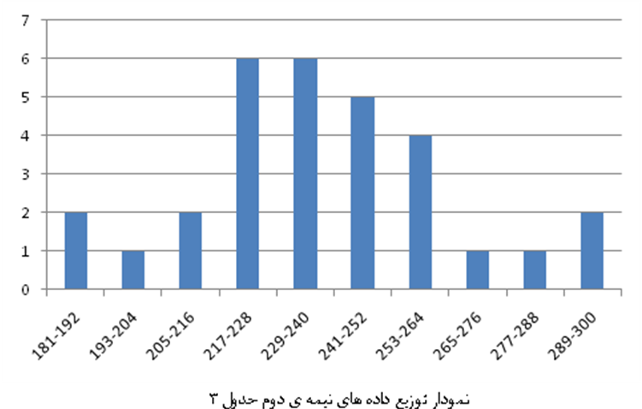

- جدول 4
جدول 11 - فراوانی داده های نیمه ی اول جدول 4 در 10 بازه به طول مساوی ( 21 )

بازه | فراوانی
121-141 | 6
142-162 | 7
163-183 | 5
184-204 | 3
205-225 | 4
226-246 | 1
247-267 | 0
268-288 | 0
289-309 | 0
310-330 | 2
انحراف معيار: 51.4
ميانگين: 181

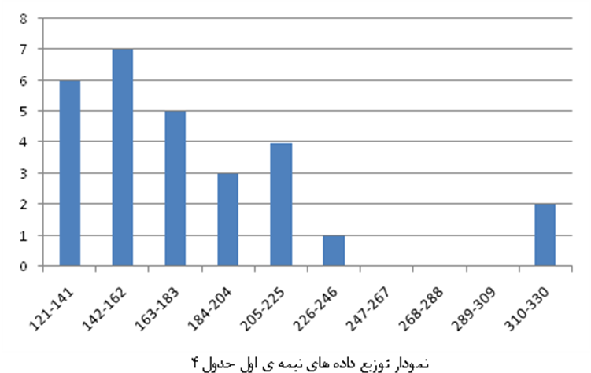

جدول 12 - فراوانی داده های نیمه ی دوم جدول 4 در 10 بازه به طول مساوی ( 14 )
بازه | فراوانی
161-174 | 1
175-188 | 5
189-202 | 6
203-216 | 3
217-230 | 3
231-244 | 3
245-258 | 3
259-272 | 3
273-286 | 1
287-300 | 1
انحراف معيار: 35.4
ميانگين: 221

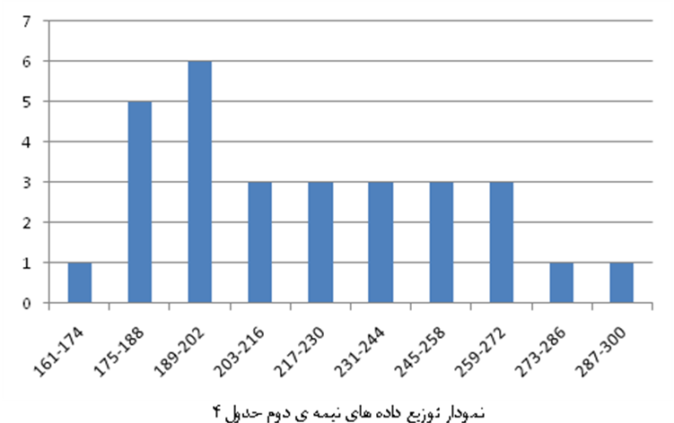

- جدول 5
جدول 13 - فراوانی داده های نیمه ی اول جدول 5 در 10 بازه به طول مساوی ( 24 )
بازه | فراوانی
121-144 | 1
145-168 | 6
169-192 | 7
193-216 | 6
217-240 | 1
241-264 | 1
265-288 | 3
289-312 | 0
313-336 | 1
337-360 | 1
انحراف معيار: 55.6
ميانگين: 204

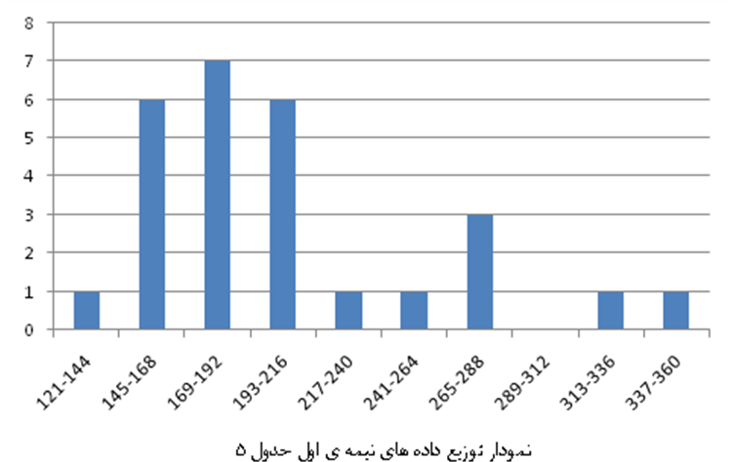

جدول 14 - فراوانی داده های نیمه ی دوم جدول 5 در 10 بازه به طول مساوی ( 14 )
بازه ها | فراوانی
161-174 | 6
175-188 | 2
189-202 | 6
203-216 | 4
217-230 | 6
231-244 | 3
245-258 | 1
259-272 | 1
273-286 | 0
287-300 | 1
انحراف معيار : 31.1
ميانگين: 210

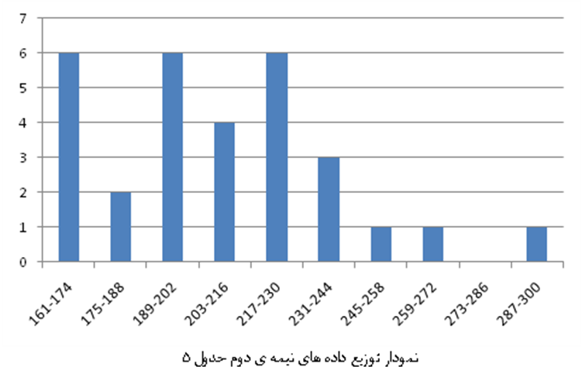

مسلما مقادير ميانگين و انحراف معيار پيش و پس از دو دسته کردن تفاوت می کند. در جدول 15 اين مقادير يکجا آورده شده است :
جدول 15 - مقادير انحراف معيار و ميانگين پيش و پس از دو دسته کردن
 |  | ميانگين | انحراف معيار
جدول 2 | پيش از دو نيمه کردن | 228 | 39.3
جدول 2 | نيمه ی 1 | 219 | 45.4
جدول 2 | نيمه ی 2 | 237 | 30.7
جدول 3 | پيش از دو نيمه کردن | 227 | 35.8
جدول 3 | نيمه ی 1 | 215 | 39.1
جدول 3 | نيمه ی 2 | 239 | 28.6
جدول 4 | پيش از دو نيمه کردن | 201 | 48.1
جدول 4 | نيمه ی 1 | 181 | 51.4
جدول 4 | نيمه ی 2 | 221 | 35.4
جدول 5 | پيش از دو نيمه کردن | 207 | 44.1
جدول 5 | نيمه ی 1 | 204 | 55.6
جدول 5 | نيمه ی 2 | 210 | 31.1
در مورد هم ميانگين و هم انحراف معيار، ديده می شود که يکی از نيمه ها ميانگين (و انحراف معيار) بيشتری از کل دارد و يکی کمتر. اين پديده در مورد ميانگين واضح است ولی در مورد انحراف معيار می توان آن را اينطور توضيح داد که وقتی يک مجموعه را به دو قسمت تقسيم می کنيم، يک قسمت پراکندگی کمتر و ديگری پراکندگی بيشتری نسبت به کل داده ها دارند تا وقتی کنار هم می آيند، پراکندگی يکی، منظم بودن ديگری را جبران کند.
دليل تفاوت هم مشخص است، هيچ دو آزمايشی تقريبا پاسخ يکسانی به ما نمی دهند، به دليل اينکه در دو نيمه، شرايط محيطی کمی متفاوت است، مثلا حواس شخص در يکی جمع تر است، بنابراين ميانگين عکس العمل او کمتر است.
خواسته ی 4
با توجه به داده ها، می بينيم که ميانگين داده های دست راست برای نفر اول ، کمی بيشتر و برای نفر دوم ، کمی کم تر از دست چپ است (ولی اين تفاوت چندان زياد نيست) همچنين انحراف معيار داده های دست راست بيشتر است. بنابراين به طور کلی می توان گفت رفتار آماری دو دست با هم متفاوت هستند.
خواسته ی 5
بله. ميانگين آزمايشگر دوم کمتر از آزمايشگر اول است ولی انحراف معيار او بيشتر از آزمايشگر اول است. (پراکندگی داده های او بيشتر است.) به جرئت می توان گفت که هیچ دو شخصی در دنیا وجود ندارند که رفتار آماری یکسانی نشان دهند.

تمرين
الف-
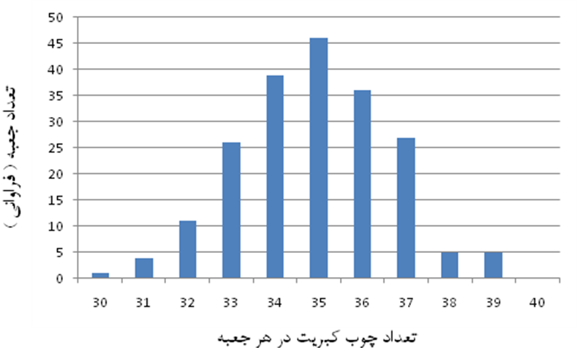
اين توزيع شبيه توزيع گاوسی است.
ب-
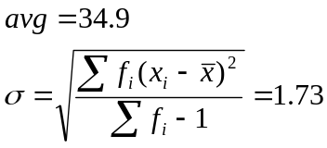
ج-
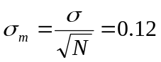
ه-
بايد ميانگين به همراه خطای معيار ميانگين را روی جعبه بنويسد. اما در اينجا خطای معيار ميانگين از خطای شمارش ما که يک کبريت است (يا به عبارتی دقت اندازه گيری ما يک کبريت است) کمتر شده ؛ بنابراین بايد به جای خطای معيار ميانگين دقت اندازه گيری را بنويسيم؛ یعنی ، کارخانه بايد بنويسد 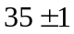 .
د-
می دانيم حدود 95 درصد داده ها در بازه ای به مرکز ميانگين و شعاع انحراف معيار است، يعنی بين 34 تا 36 .

